Муниципальное бюджетное общеобразовательное учреждение

«Айдарская средняя общеобразовательная школа имени Героя Советского Союза Бориса Григорьевича Кандыбина Ровеньского района

Белгородской области»

**ПРИКАЗ**

от 28 марта 2025 года №94

**Об утверждении алгоритма действий в случае объявления опасности при проведении всероссийских проверочных работ в МБОУ «Айдарская средняя общеобразовательная школа им. Б.Г. Кандыбина» в 2025 году**

На основании приказа управления образования администрации Ровеньского района от 25 марта 2025 года №446 «Об утверждении алгоритма действий в случае объявления опасности при проведении всероссийских проверочных работ на территории Ровеньского района в 2025 году», в целях организованного проведения всероссийских проверочных работ в МБОУ «Айдарская средняя общеобразовательная школа им. Б.Г. Кандыбина» приказываю:

1. Утвердить:

1.1. алгоритм действий в случае объявления опасности при проведении ВПР в МБОУ «Айдарская средняя общеобразовательная школа им. Б.Г. Кандыбина» в 2025 году (далее - алгоритм) (приложение 1);

1.2. инструкции для лиц, привлекаемых к проведению ВПР, в случае объявления опасности на территории Ровеньского района в 2025 году (приложение 2);

1.3. места укрытий и безопасные зоны, оборудованных для участников ВПР и лиц, привлекаемых к проведению ВПР (приложение 3);

1.4. список сотрудников - работников ОУ, отвечающих за выполнение действий алгоритма, в том числе за оповещение об опасности всех лиц, находящихся в здании образовательного учреждения, посредством тревожного сигнала или голосового оповещения (далее - ответственный работник) (приложение 4);

2. Заместителю директора Брежневой Е.В. обеспечить ознакомление под подпись лиц, привлекаемых к проведению ВПР, участников ВПР и их родителей (законных представителей) с настоящим приказом, приказом министерства образования Белгородской области от 24 марта 2025 года №727 «Об утверждении алгоритма действий в случае объявления опасности при

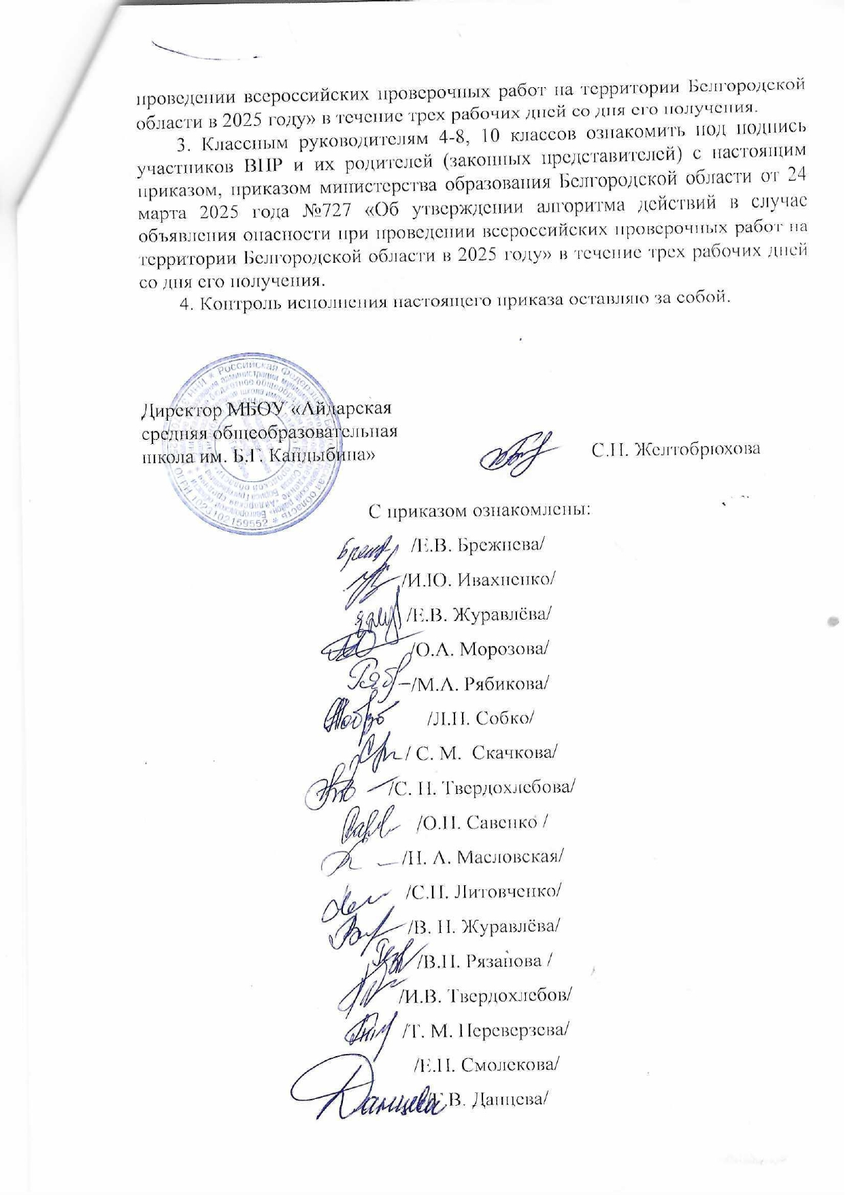



Приложение 1

к приказу по МБОУ «Айдарская средняя

общеобразовательная школа

им. Б. Г. Кандыбина»

от 28.03.2025 г. №94

**Алгоритм действий в случае объявления опасности при проведении ВПР в МБОУ «Айдарская средняя общеобразовательная школа**

**им. Б.Г. Кандыбина» в 2025 году**

1. При возникновении опасности до прибытия обучающихся в **МБОУ** «Айдарская средняя общеобразовательная школа им. Б.Г. Кандыбина» в(далее - ОУ):

руководитель ОУ (или уполномоченное им лицо) и/или ответственный работник оперативно (заблаговременно при возможности) информируют родителей (законных представителей) обучающихся о том, что в условиях действующего сообщения об опасности во избежание угрозы жизни и здоровью при перемещении по пути следования к месту учебы необходимо оставить детей дома;

пропуски, допущенные обучающимися в связи с действующими сообщениями об опасности, рассматриваются в качестве уважительной причины отсутствия обучающихся.

1. При возникновении опасности до начала всероссийских проверочных работ (далее - ВПР) в «Айдарская средняя общеобразовательная школа им. Б.Г. Кандыбина»:

ответственный работник посредством тревожного сигнала либо голосового оповещения сообщает об объявлении опасности;

ответственный организатор ВПР в ОУ сообщает муниципальному координатору для дальнейшего оповещения регионального координатора о местонахождении участников ВПР, невозможности начать ВПР в установленные сроки по причине объявления опасности;

региональный координатор уведомляет заместителя Губернатора Белгородской области - министра образования Белгородской области (далее - Министр) о невозможности начала ВПР в установленные сроки по причине объявления опасности для последующего принятия решения, касающегося начала ВПР;

при получении на средство мобильной связи из официального источника информации об отмене опасности руководитель ОУ (либо уполномоченное им лицо), находящийся в укрытии, сообщает ответственному работнику об использовании тревожного сигнала либо голосового оповещения для отмены опасности;

Министр информирует регионального координатора о принятом решении;

региональный координатор сообщает муниципальному координатору о решении, касающемся начала ВПР, для последующего информирования ответственного организатора ВПР в ОУ, касающегося начала/завершения ВПР.

1. В случае объявления опасности во время проведения ВПР:

ответственный работник посредством тревожного сигнала либо голосового оповещения сообщает об объявлении опасности;

организаторы в аудитории сообщают участникам о необходимости перехода в укрытие, напоминают о том, что материалы ВПР остаются на рабочем месте;

участники и организаторы в аудиториях в сопровождении дежурных переходят в укрытие в соответствии с утверждённой схемой перемещения;

дежурный осуществляет осмотр туалетных комнат на наличие/отсутствие участников ВПР;

руководитель ОУ (либо уполномоченное им лицо) при переходе в укрытие берет с собой средства мобильной связи для осуществления экстренных звонков, а также получения информации об отмене опасности;

ответственный организатор ВПР в ОУ сообщает муниципальному координатору для оповещения регионального координатора об остановке проведения ВПР по причине объявления опасности;

региональный координатор сообщает Министру об остановке проведения ВПР по причине объявления опасности для последующего принятия решения, касающегося продолжения/завершения ВПР;

при получении на средство мобильной связи из официального источника информации об отмене опасности руководитель ОУ (либо уполномоченное им лицо), находящийся в укрытии, сообщает ответственному работнику об использовании тревожного сигнала либо голосового оповещения для отмены опасности;

Министр информирует регионального координатора о принятом решении;

региональный координатор сообщает муниципальному координатору о решении, касающемся продолжения/завершения ВПР, для последующего информирования ответственного организатора ВПР в ОУ;

после отмены опасности при принятии решения о продолжении ВПР участники в сопровождении организатора в аудитории возвращаются в аудитории проведения ВПР (далее - аудитория), занимают рабочие места;

организаторам в аудитории необходимо удостовериться, что все участники заняли свои рабочие места;

участники по указанию организатора в аудитории проверяют комплектность материалов ВПР;

организаторы в аудитории на камеру (если организовано видеонаблюдение) объявляют о продолжении ВПР, корректируют время окончания ВПР и фиксируют его на доске;

в случае принятия участником ВПР решения об отказе от продолжения участия в ВПР организатор в аудитории совместно с ответственным организатором ВПР в ОУ составляют акт о досрочном завершении ВПР.

В случае повреждения конструктивных элементов здания образовательного учреждения руководителем ОУ (либо уполномоченным им лицом) и ответственным организатором ВПР в ОУ составляется соответствующий акт, на основании которого Министр принимает решение.

Приложение 2

к приказу по МБОУ «Айдарская средняя

общеобразовательная школа

им. Б. Г. Кандыбина»

от 28.03.2025 г. №94

**Инструкции для лиц, привлекаемых к проведению ВПР, в случае объявления опасности в МБОУ «Айдарская средняя общеобразовательная школа им. Б.Г. Кандыбина» в 2025 году**

**Руководитель ОУ (или уполномоченное им лицо)**

Провести инструктаж для педагогических работников, задействованных в проведении ВПР, который включает в себя алгоритм действий в случае объявления опасности.

Обеспечить проведение организаторами в аудиториях инструктажа для участников ВПР о порядке перемещения в укрытие. Инструктаж проводится в аудиториях перед началом ВПР.

При получении на средство мобильной связи из официального источника информации об опасности:

сообщить ответственному работнику об использовании тревожного сигнала либо голосового оповещения об объявлении опасности;

зафиксировать время объявления опасности;

обеспечить организованное перемещение участников ВПР и педагогических работников, задействованных в проведении ВПР, в укрытие;

проследовать в укрытие, взяв с собой средства мобильной связи для осуществления экстренных звонков, а также получения информации об отмене опасности.

При отмене опасности получить у ответственного организатора ВПР в ОУ информацию о решении, касающемся начала/продолжения/завершения ВПР.

При принятии решения о начале ВПР позже запланированного времени или о продолжении ВПР обеспечить организованный вход участников ВПР в аудитории.

Оповестить организаторов в аудиториях о времени объявления опасности для корректировки и фиксации времени начала/окончания ВПР на доске.

В случае возникновения ситуаций, не предусмотренных алгоритмом действий в случае объявления опасности при проведении ВПР на территории Ровеньского района в 2025 году, утверждённым данным приказом, руководитель ОУ (или уполномоченное им лицо) совместно с ответственным организатором ВПР в ОУ, информируют регионального координатора с помощью муниципального координатора для оперативного решения возникшего вопроса.

**Ответственный организатор ВПР в ОУ**

Пройти инструктаж по проведению ВПР в ОУ, проводимый руководителем ОУ (или уполномоченным им лицом), который включает в себя алгоритм действий в случае объявления опасности.

В случае объявления опасности сообщить муниципальному координатору для оповещения регионального координатора об остановке проведения ВПР по причине объявления опасности.

При отмене опасности получить у муниципального координатора информацию о решении, касающемся начала/продолжения/завершения ВПР.

При принятии решения о начале ВПР позже запланированного времени или о продолжении ВПР обеспечить организованный вход участников ВПР в аудитории.

В случае отказа участника от продолжения выполнения работы ответственный организатор ВПР в ОУ совместно с организатором в аудитории составляет акт о досрочном завершении ВПР, на основании которого работа данного участника не будет подлежать проверке. В электронный протокол проверки будет внесена запись «отсутствовал».

В случае возникновения ситуаций, не предусмотренных алгоритмом действий в случае объявления опасности при проведении ВПР на территории Ровеньского района в 2025 году, утверждённым данным приказом, ответственный организатор ВПР в ОУ совместно с руководителем образовательного учреждения (или уполномоченное им лицо), информируют регионального координатора с помощью муниципального координатора для оперативного решения возникшего вопроса.

**Организатор в аудитории**

Пройти инструктаж по проведению ВПР в ОУ, проводимый руководителем ОУ (или уполномоченным им лицом), который включает в себя алгоритм действий в случае объявления опасности.

Провести инструктаж для участников ВПР о порядке перемещения в укрытие.

В случае объявления опасности сообщить участникам о необходимости перехода в укрытие, напомнить о том, что материалы ВПР остаются на рабочих местах.

В сопровождении дежурных перейти вместе с участниками в укрытие в соответствии с утверждённой схемой перемещения.

При отмене опасности получить у ответственного организатора ВПР в ОУ информацию о решении, касающемся начала/продолжения/завершения ВПР.

При принятии решения о начале/продолжении ВПР после отмены опасности организовать вход участников в аудитории, удостовериться, что все участники заняли свои места

В случае отказа участника от продолжения выполнения работы пригласить ответственного организатора ВПР в ОУ для составления акта о досрочном завершении ВПР, на основании которого работа данного участника не будет подлежать проверке. В электронный протокол проверки будет внесена запись «отсутствовал».

Дать указание участникам ВПР проверить комплектность материалов ВПР.

Скорректировать время начала/окончания написания ВПР и зафиксировать его на доске в соответствии с указанием ответственного организатора в ОУ. Продолжить проведение ВПР.

При принятии решения о завершении ВПР после отмены опасности сопроводить участников в аудитории для организованной сдачи материалов ВПР.

Завершить проведение ВПР.

Сдать материалы ВПР ответственному организатору ВПР в ОУ.

**Дежурный**

Пройти инструктаж по проведению ВПР, проводимый руководителем ОУ (либо уполномоченным им лицом), который включает в себя алгоритм действий в случае объявления опасности.

В случае объявления опасности сопроводить задействованных лиц, привлекаемых к проведению ВПР, организаторов в аудиториях, участников ВПР в укрытие в соответствии с утверждённой схемой перемещения.

Осуществить осмотр туалетных комнат на наличие/отсутствие участников ВПР.

После отмены опасности сопроводить участников до аудиторий.

Приложение 3

к приказу по МБОУ «Айдарская средняя

общеобразовательная школа

им. Б. Г. Кандыбина»

от 28.03.2025 г. №94

**Места укрытий и безопасные зоны, оборудованных для участников ВПР и лиц, привлекаемых к проведению ВПР**

|  |  |  |  |
| --- | --- | --- | --- |
| **№**  **п/п** | **Название общеобразовательного учреждения** | **Адрес укрытия** | **Места укрытий и безопасные зоны** |
| 1. | МБОУ «Айдарская средняя общеобразовательная школа им. Б.Г. Кандыбина» | Белгородская область, Ровеньский район, село Айдар, улица Б. Кандыбина д.11 А | 1 этаж |

Приложение 4

к приказу по МБОУ «Айдарская средняя

общеобразовательная школа

им. Б. Г. Кандыбина»

от 28.03.2025 г. №94

**Список сотрудников - работников МБОУ «Айдарская средняя общеобразовательная школа им. Б.Г. Кандыбина», отвечающих за выполнение действий алгоритма, в том числе за оповещение об опасности всех лиц, находящихся в здании образовательного учреждения, посредством тревожного сигнала или голосового оповещения**

|  |  |  |
| --- | --- | --- |
| **№**  **п/п** | **Название общеобразовательного учреждения** | **Ответственный** |
| 1. | МБОУ «Айдарская средняя общеобразовательная школа им. Б.Г. Кандыбина» | Желтобрюхова С.Н., директор МБОУ «Айдарская средняя общеобразова-тельная школа им. Б.Г. Кандыбина» |
|  |  | Брежнева Е.В., заместитель директора МБОУ «Айдарская средняя общеобразовательная школа им. Б.Г. Кандыбина» |